O‘ZBEKISTON RESPUBLIKASI HARBIY XAVFSIZLIK VA MUDOFАA UNIVERSITETI
AXBOROT-KOMMUNIKATSIYA TEXNOLOGIYALARI VA HARBIY ALOQA INSTITUTI

Sun’iy intelekt asoslari fanidan
2-topshiriq
Mavzu: Pythonda fayllar bilan ishlash.

Bajardi: Kursant Sodiqov D
Qabul qildi: Kapitan Isakov M

Toshkent-2025

Sodiqov Diyorbek
1. Faylni 100-baytdan keyin o‘qish: demo.txt faylini oching, faylning 100-baytidan keyingi mazmunni o‘qing va ekranga chiqarib bering.

with open(r"D:\fanlardan\sia\mt-4\4-mt sodiqov suniy\demo.txt.txt", "r", encoding="utf-8") as f:
f.seek(100)
matn = f.read()
print(matn)

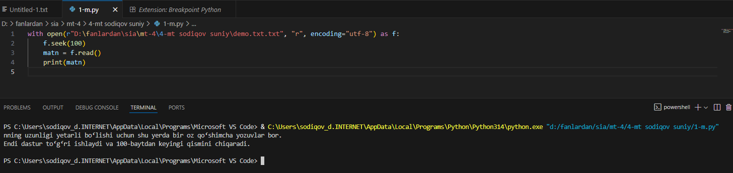

2. Katalogni yaratish va ichma-ich papkalar yaratish: os.makedirs() yordamida C:\Users\User\Desktop\a\b\c papkalarini yaratib, natijani ekranga chiqarib bering.
import os
os.makedirs(r"C:\Users\User\Desktop\a\b\c", exist_ok=True)
print("Papka yaratildi!")
